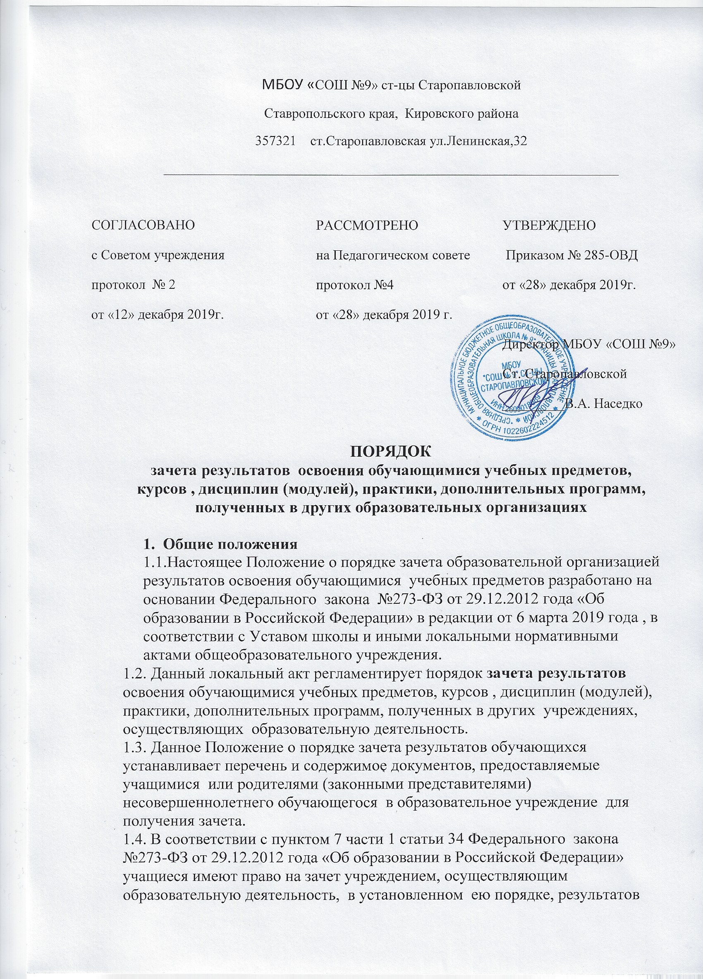

1.4. В соответствии с пунктом 7 части 1 статьи 34 Федерального закона №273-ФЗ от 29.12.2012 года «Об образовании в Российской Федерации» учащиеся имеют право на зачет учреждением, осуществляющим образовательную деятельность, в установленном ею порядке, результатов освоения учебных предметов курсов , дисциплин (модулей), практики, дополнительных программ, полученных в других учреждениях, осуществляющих образовательную деятельность.
1.5. Под зачетом в настоящем Порядке понимается перенос в документы об освоении обучающимися образовательной программы учебных предметов,
, дисциплин (модулей), практики, дополнительных программ, с соответствующей оценкой , полученной при освоении образовательной программы в других организациях, осуществляющих образовательную деятельность, или без неё.
1.6. В соответствии с данным порядком зачета результатов освоения обучающимися учебных предметов решение о зачете освобождает учащегося школы от необходимости повторного изучения соответствующей
дисциплины в общеобразовательном учреждении.

- Процедура зачета результатов освоения обучающимися учебных дисциплин, курсов, модулей, дополнительных образовательных программ и практик.

2.1.Зачет результатов освоения учебных предметов, междисциплинарных курсов, дисциплин (модулей) в образовательной организации может проводиться для учащихся:
- переведенных для продолжения обучения из иных образовательных учреждений;
- по индивидуальному учебному плану;
- по программам, реализуемым в сетевой форме.
2.2. Обучающимся могут быть зачтены результаты освоения учебных предметов по основным образовательным программам:
- начального общего образования;
- основного общего образования;
- среднего общего образования;
- по дополнительным образовательным программам.
2.3.Подлежат зачету дисциплины учебного плана при совпадении наименования дисциплины, а также, если объем часов, отведенный на изучение данного предмета, составил не менее 90% от объема часов по учебному плану.
2.4.Решенеие о зачете учебной дисциплины оформляется приказом директора
образовательной организации( Приложение 1).
2.5. В случае не совпадения наименования дисциплин и (или) при недостаточном объеме часов ( более 10%) решение о зачете дисциплины принимается с учетом мнения педагогического совета образовательного учреждения.
2.6. Педагогический совет школы может принять решение о прохождении обучающимися промежуточной аттестации по дисциплине. Промежуточная аттестация проводится учителем, ведущим данную дисциплину.
2.7. Зачет дисциплины проводится не позднее одного месяца до начала государственной итоговой аттестации.
2.8. Получение зачета не освобождает обучающегося от прохождения государственной итоговой аттестации в учреждении.
2.9. Учреждение вправе запросить от обучающегося или родителей ( законных представителей) несовершеннолетнего обучающегося дополнительные документы и сведения об обучении в другой организации, осуществляющей образовательную деятельность.
2.10. Освоение учащимися дисциплин, курсов в другой образовательной организации не дает ему права пропуска обязательных учебных занятий в соответствии с утвержденным расписанием.
2.11. В случае не совпадения форм промежуточной аттестации по дисциплинам («зачет» вместо балловой оценки), по желанию обучающегося или родителей ( законных представителей) данная дисциплина может быть зачтена с оценкой «удовлетворительно».
2.12. Результаты зачета фиксируются в личном деле учащегося образовательного учреждения.
2.13. Принятие решения о зачете в случае совместного ведения образовательной деятельности в рамках сетевой формы образовательных программ проводится в соответствии с договором между образовательными организациями.
2.14. Дисциплины, освоенные обучающимися в другой организации, осуществляющей образовательную деятельность , но не предусмотренных учебным планом данного образовательного учреждения, могут быть зачтены учащемуся по его письменному заявлению или заявлению родителей( законных представителей).
3. Документы

3.1.Для получения зачета учащейся или родители ( законные представители) несовершенно летнего обучающегося предоставляют в общеобразовательное учреждение следующие документы:
- заявление о зачете дисциплин;
- документ об образовании или справку об обучении или о периоде обучения;
- копию лицензии на осуществление образовательной деятельности организации, осуществляющей образовательную деятельность , в которой ранее обучался школьник.
3.2. В заявлении о зачете дисциплин указывается (Приложение 2):
- Ф.И.О. заявителя (Ф.И.О. учащегося в заявлении законного представителя);
- название предмета ( предметов), по которым проводится зачет результатов освоения учебных предметов;
- класс ( классы), год (годы) изучения;
- полное наименование и юридический адрес сторонней образовательной организации;
- объем учебных часов, предусмотренных для изучения предмета( предметов) в учебном плане стороннем образовательном учреждении;
- форма( формы) итогового или промежуточного контроля знаний в соответствии с учебным планом сторонней образовательной организации;
- отметка ( отметки) обучающегося по результатам итогового или промежуточного контроля;
- дата и подпись.
3.3. К заявлению прилагается заверенная подписью директора и печатью сторонней организации справка, содержащая следующую информацию:
- название предмета ( предметов);
- класс ( классы) год ( годы) обучения;
- объем учебных часов, предусмотренных для изучения предмета( предметов) в учебном плане стороннем образовательном учреждении;

- форма( формы) промежуточной аттестации учащегося в соответствии с учебным планом сторонней образовательной организации;
- отметка ( отметки) по результатам промежуточной аттестации;
3.4. При подаче заявления родитель ( законный представитель) обучающегося предъявляет документ, подтверждающий его статус.
4. Заключительные положения.

4.1. Настоящее Положение о порядке зачета образовательной организацией результатов освоения обучающимися учебных предметов является локальным нормативным актом школы, который принимается на педагогическом совете школы и утверждается ( либо вводится в действие) приказом директора образовательной организации
4.2. В се изменения и дополнения , вносимые в настоящее Положение, оформляются в письменном виде в соответствии с действующим законодательством Российской Федерации.
4.3. Положение принимается на неопределенный срок. Изменения и дополнения к Положению принимаются в порядке, предусмотренном в пункте 4.1. настоящего Положения.
4.4. После принятия настоящего локального акта ( или изменений и дополнений отдельных пунктов и разделов) в новой редакции предыдущая его редакция автоматически утрачивает силу.

Приложение 2

Директору
МБОУ «СОШ №9»
ст-цы Старопавлоской
________________________
(Ф.И.О.)

Заявление

Прошу зачесть моему сыну (дочери), Ф.И.О., учащемуся ____ класса, следующие предметы, изученные в сторонней организации
________________________________________________________, имеющей юридический адрес_________________________________________________________________________

1._____________________________________________________________
(название предмета, год обучения, в объеме ____(часов), отметка)

2. ._____________________________________________________________
(название предмета, год обучения, в объеме ____(часов), отметка)
3. _____________________________________________________________
(название предмета, год обучения, в объеме ____(часов), отметка)

4._____________________________________________________________
(название предмета, год обучения, в объеме ____(часов), отметка)

Справка сторонней организации прилагается.

«_____»______20____г.

Подпись ___________________

Приложение 1
ПРИКАЗ

«___»_____20___г. №_______

«О зачете результатов освоения
(предмета) учащегося ____ класса Ф.И.»

В соответствии с п.7 ч.1 ст. 34 «Основные права обучающихся и меры их социальной поддержки и стимулирования» Федерального закона «Об образовании в Российской Федерации», уставом, Порядком зачета результатов освоения учащимися учебных предметов, курсов, дисциплин (модулей), дополнительных общеобразовательных программ в других организациях, осуществляющих образовательную деятельность, на основании заявления Ф.И.О. и справки сторонней организации,
ПРИКАЗЫВАЮ:

Зачесть учащемуся ____ класса Ф.И. (предмет) с отметками «___» (_____________).
Преподавателю Ф.И.О. до «____»______20___г. включительно внести необходимые записи в индивидуальный план Ф.И.
Контроль за исполнением настоящего приказа возложить на заместителя директора по учебно-воспитательной работе.

Приложения:
Заявление Ф.И.О. на 1 листе.
Справка (академическая справка) сторонней организации на 1 листе.

Директор:

С приказом ознакомлены:

